title
2021春工科数学分析 II（李学文）(北京理工大学) 中国大学mooc答案100分最新版

content

6 向量代数与空间解析几何：空间直角坐标系与向量运算 空间直角坐标系与向量运算测试题
1、 点 (3, 5, -2) 在下述哪个坐标面上的投影点是M(0, 5, -2).
答案: yOz坐标面
2、 设有非零向量, 若 则必有：
答案:
3、 点(1, -2, 3)到 y 轴的距离为：
答案:
4、 设向量 有共同的起点，则与 共面且平分 与 夹角的向量是：
答案: 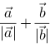
5、 设向量 的方向角依次为 , 且满足 , 则向量 垂直于下述哪个坐标面？
答案: xOy坐标面
6、 设， 与轴 的夹角为30度，则向量 在轴 上的投影为：
答案:
7、
答案:
8、
答案: 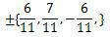

6 向量代数与空间解析几何：向量的乘积与平面方程 向量的乘积与平面方程测试题
1、 设向量 满足 , 且 , 则
答案: -25‍
2、 设 均为非零向量， 满足 , 则
答案:
3、 对任意向量 , 总有
答案:
4、 平面的位置是：（ ）
答案: 通过 y 轴
5、 平面 与 平面 重合的充要条件是：
答案: 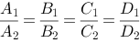
6、 已知两平面 , 则当时，
答案:
7、
答案:
8、 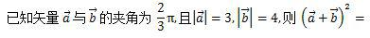
答案: 13
9、 下列向量的运算中，错误的是：
答案: 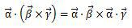
10、
答案:

6 向量代数与空间解析几何：空间直线与空间曲线曲面 空间直线与空间曲线曲面测试题A
1、 两平面 , 各自与平面 的交线是（ ）
答案: 平行的
2、 曲面 与曲面 的交线是（ ）
答案: 圆周
3、 旋转曲面 的旋转轴是（ ）
答案: z 轴
4、 空间曲面 与 曲面 的交线在 xOy 坐标面上的投影方程是（ ）
答案: 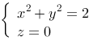
5、 直线 与直线 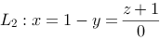 的相对关系是（ ）
答案: 垂直
6、 方程 在空间直角坐标系中表示（ ）
答案: 圆柱面
7、 zOx 坐标面上的抛物线 绕 x 轴旋转而成的曲面方程是（ ）
答案:
8、 方程 在空间直角坐标系中表示（ ）
答案: 顶点在坐标原点，开口向上的圆锥面
9、 下列哪个方程可以表示顶点在原点的椭圆锥面( )
答案: 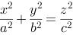

6 向量代数与空间解析几何：空间直线与空间曲线曲面 空间直线与空间曲线曲面测试题B
1、 旋转曲面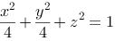的旋转轴是( )
答案: 轴
2、 已知为三维空间中的动点，且到坐标面的距离与到定点的距离相等，则点的轨迹在空间中形成的曲面是（ ）
答案: 椭圆抛物面
3、 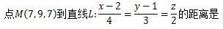
答案:
4、 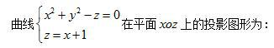
答案: 直线段
5、 已知, 且, 则
答案: 3
6、
答案: 1

7 多元函数微分学：多元函数的极限、连续与偏导 多元函数的极限、连续与偏导测试题A
1、 设 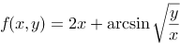，则
答案:
2、 设 , 且 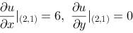， 则 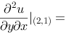
答案: 2
3、 设 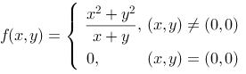，则
答案: 1, 1
4、 当 时，下列极限存在的是：
答案: 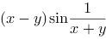
5、 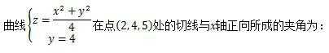
答案:
6、
答案: 函数在该点连续，但在该点处的两个偏导均不存在
7、 关于函数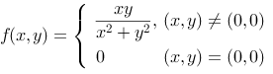在点处的连续性和可导性，下列说法正确的是：
答案: 函数在该点不连续，但在该点处的两个偏导均存在
8、 函数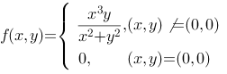, 求和.
答案:
9、 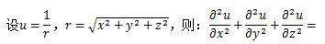
答案: 0
10、 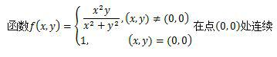
答案: 错误
分析：该函数在(0, 0) 点处的极限存在，但不等于1，所以不连续。
11、 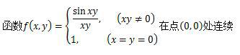
答案: 正确
分析：在（0，0）点处极限存在，且等于1.

7 多元函数微分学：多元函数的极限、连续与偏导 多元函数的极限、连续与偏导测试题B
1、 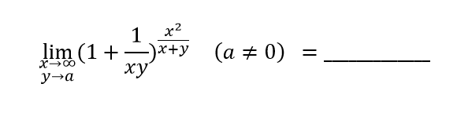
答案:
2、 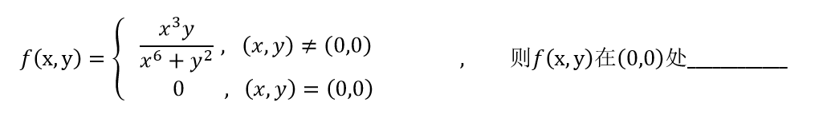
答案: 不连续，偏导数存在
3、 已知 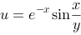, 则 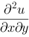 在 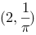处的值为：
答案: 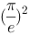
4、 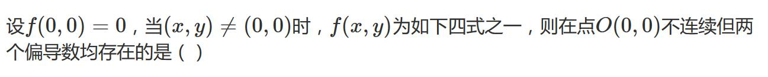
答案: 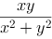
5、 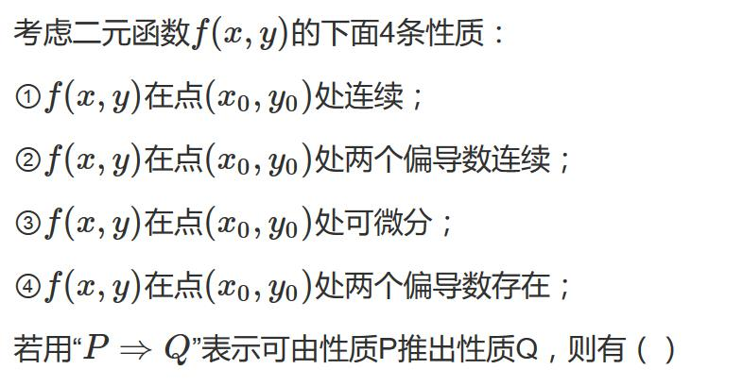
答案:
6、 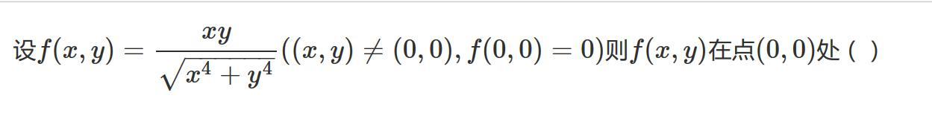
答案: 偏导数存在但不可微。

7 多元函数微分学：全微分、复合函数与隐函数的微分 全微分、复合函数与隐函数的微分测试题A
1、 函数 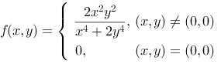 在点 (0, 0)处 （ ）
答案: 偏导存在，但不可微
2、 设 具有二阶连续导数，则 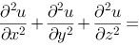
答案: 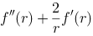
3、 设 是由 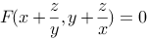 确定， 则 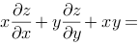
答案: z
4、 设函数 是由方程 所确定， 其中 具有一阶连续偏导数，则 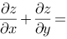
答案: 1
5、 二元函数 在某一点处有偏导数是它在该点存在全微分的 （ ）
答案: 必要而非充分条件
6、 设是二元可微函数， 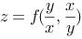，则 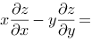
答案: 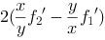
7、 设, 则 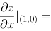
答案:
8、 设函数 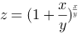, 则
答案:
9、 已知方程, 则 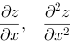 分别等于
答案: 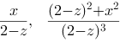

7 多元函数微分学：全微分、复合函数与隐函数的微分 全微分、复合函数与隐函数的微分测试题B
1、 设函数由方程所确定, 则
答案: 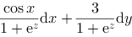
2、 设 ，且当 时， ，则 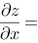
答案:
3、 设 有连续的一阶偏导数，又函数 及 分别由下列两式确定,则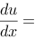(1) ; (2) 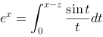
答案: 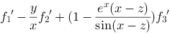
4、 设函数具有二阶连续偏导, 若变换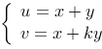可把方程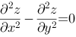化简为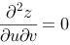, 则常数（ ）
答案: -1

7 多元函数微分学：方向导数与梯度及微分学的几何应用 方向导数与梯度及微分学的几何应用测试题
1、 函数 在点 沿各方向的方向导数的最大值为（ ）
答案:
2、 若 在点 处沿着轴负方向的方向导数为1， 则 在该点对的偏导数（ ）
答案: 不一定存在
3、 曲线 在对应于 点处的切线方程为（ ）
答案: 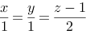
4、 曲面 的一个法向量为 （ ）
答案:
5、 设曲面 上点 P 的切平面平行于平面 ，则点 P 到已知平面的距离等于（ ）
答案: 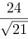
6、 已知 ， 则
答案:
7、 函数 在点 处， 沿着从点 到点 的方向的方向导数为：
答案: 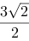
8、 关于梯度，下列说法正确的是：（ ）
答案: 当函数 沿梯度方向变化时，其增加最快，函数在这个方向的方向导数达到最大值，其最大值等于梯度的模；当函数 沿与梯度相反的方向变化时，其减少最快，函数在这个方向的方向导数达到最小值，其最小值等于梯度的模的相反数。
9、 椭球面 在 处的切平面方程为 （ ）
答案:
10、 已知曲线 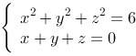, 则该曲线在点 处的法平面方程为 （ ）
答案:
11、 设, 则函数在点处沿着抛物线在点处切线方向的方向导数为( )
答案: 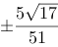
12、 设函数在点处有连续的偏导数, 且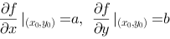, 设为平面内的任一方向, 则方向导数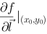的最大值和最小值分别为( )
答案:

